# Без границ. Воронежцев обяжут провести межевание участков для сделок с землей

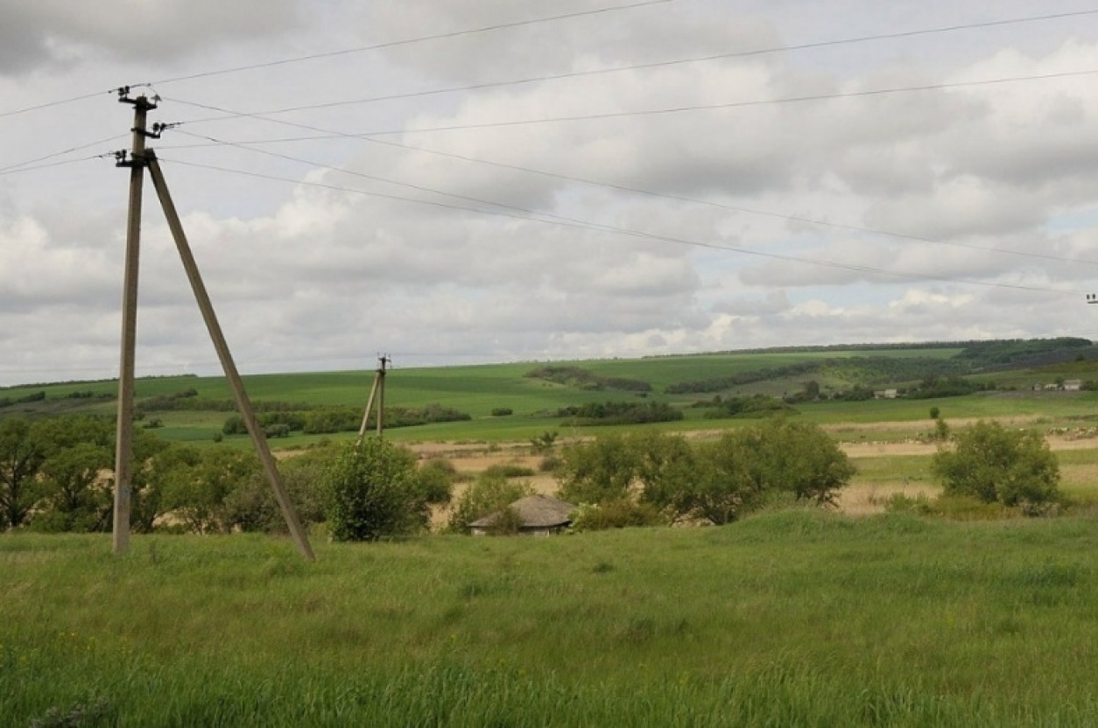

Чего ждать владельцам земли, границы которой не определены.

С 1 января 2018 года в России должен начать действовать запрет на распоряжение земельными участками, границы которых не определены. Это предусматривает [распоряжение Правительства РФ](https://cdnimg.rg.ru/pril/74/57/93/2236_pokazateli.pdf)от 1.12.2012 № 2236-р. Это значит, что владельцы участков, которые не сделали межевание, не смогут ни продать, ни подарить свой земельный участок. Специалисты воронежского филиала ФГБУ «ФКП Росреестра» объяснили, стоит ли воронежцам торопиться с проведением межевания.

## Что такое межевание

Межевание земельного участка – установление его границ на местности. Кадастровый инженер определяет координаты поворотных точек вашего участка, после чего эти данные вносятся в Единый государственный реестр недвижимости. Если границы участка не определены, государственные органы не будут знать, где именно располагается ваш надел.

## Почему земельные участки оформляли в собственность без межевания

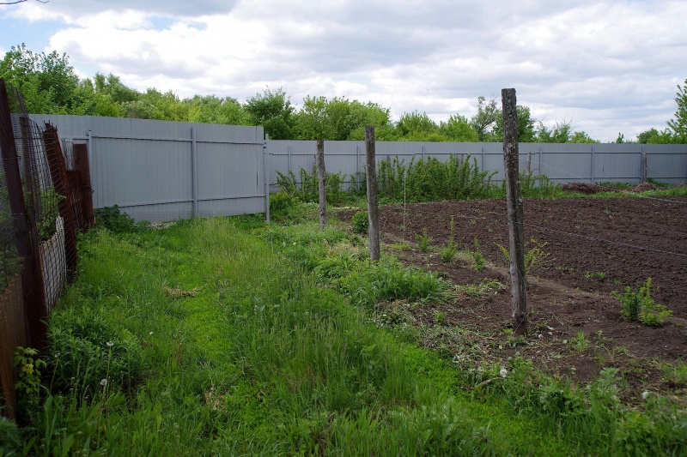

В 2006 году был принят закон от 30.06.2006 №93-ФЗ об упрощенном порядке оформления прав граждан на отдельные объекты недвижимости. Этот упрощенный порядок был назван в народе «дачной амнистией» Он позволял оформить участки, предоставленные для ведения подсобного, дачного хозяйства, огородничества, садоводства, индивидуального гаражного или индивидуального жилищного строительства без установления границ земельного участка на местности.Гражданин мог зарегистрировать в упрощенном порядке право собственности на земельный участок, предоставленный ему до 30.10.2001, до момента введения в действие Земельного кодекса РФ.

## Что будет, если не сделать межевание

## до 2018 года

В 2018 году без проведения межевания правообладатель не сможет проводить сделки с земельными участками, если в Едином государственном реестре недвижимости нет сведений о местоположении границ.

В течение 2017 года российское законодательство не обязывает владельца земельного участка проводить процедуру межевания и не содержит норм, запрещающих распоряжаться земельным участком, границы которого не установлены.

## Можно ли сделать межевание

## после 2018 года

По действующему законодательству РФ нет необходимости вносить в Единый государственный реестр недвижимости сведения об уточнении границ земельных участков в какие-либо конкретные сроки.

Провести кадастровые работы по уточнению границ земельного участка возможно и в 2018 году.

## Зачем нужно определять границы участка

Из-за отсутствия четких границ земельного участка возникает много споров между соседями, вплоть до судебных разбирательств. Определение четких границ участка позволит его владельцу быть уверенным в неприкосновенности собственности. Кроме того, отсутствие сведений о границах участков не позволяет органам власти рационально и качественно распоряжаться земельными ресурсами.

## Какие документы необходимы

## для проведения межевания

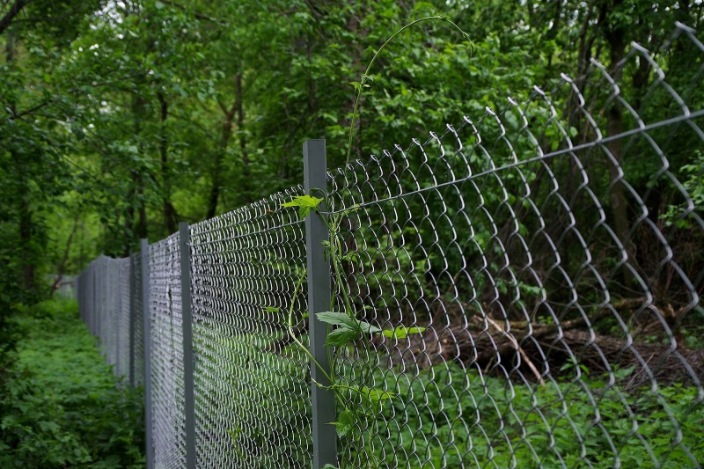

Для проведения межевания от правообладателя земельного участка требуются следующие документы:

* свидетельство о праве собственности на земельный участок. Это могут быть также постановление администрации о предоставлении земельного участка, нотариальное свидетельство о праве на наследство, решение суда, договор купли-продажи, мены, дарения;
* паспорт правообладателя земельного участка;
* доверенность на представителя (если от имени собственника будет действовать представитель).

Кадастровый инженер предупреждает соседей, с которыми граничит земельный участок, о проведении собрания до начала геодезических работ на местности.

По выбору кадастрового инженера можно согласовать границы земельного участка в индивидуальном порядке с каждым собственником участка или провести собрание заинтересованных лиц.

Если собственник смежного земельного участка не согласен с устанавливаемыми границами, он должен представить возражения в письменной форме кадастровому инженеру.

## Сколько стоит определение границ участка

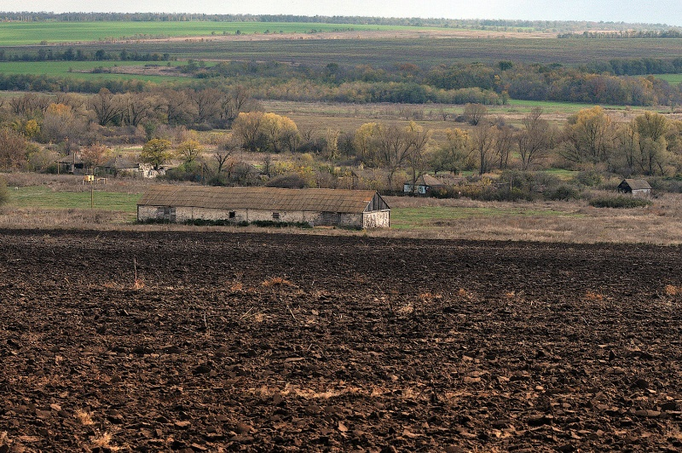

До 1 марта 2018 года максимальные цены кадастровых работ устанавливает Закон Воронежской области от 13.05.2008 №25-ОЗ «О регулировании земельных отношений на территории Воронежской области». Стоимость услуг различается в зависимости от принадлежности участков к определенной категории и разрешенного использования.

Максимальные цены кадастровых работ, установленные Законом Воронежской области, не включают в себя налог на добавленную стоимость и транспортные расходы.

* Межевание земельных участков под индивидуальное жилищное строительство в границах городских населенных пунктов обойдется в 4 тыс. рублей, для таких же участков в границах сельских населенных пунктов – в 3 тыс. рублей.
* Межевание участков под индивидуальное гаражное строительство стоит 2,5 тыс. рублей.
* Межевание участков для ведения личного подсобного хозяйства в границах сельского населенного пункта обойдется в 3 тыс. рублей, для участков за границами сельских населенных пунктов – в 3,5 тыс. рублей.
* Межевание участков, предназначенных для ведения дачного хозяйства, огородничества и садоводства и находящихся в границах населенных пунктов, составляет 2,5 тыс. рублей, для участков, находящихся за границами населенных пунктов, – 2 тыс. рублей.

Предельная максимальная цена работ по подготовке проекта межевания земельного участка или земельных участков из состава земель сельскохозяйственного назначения устанавливается в размере 200 рублей за 1 га.